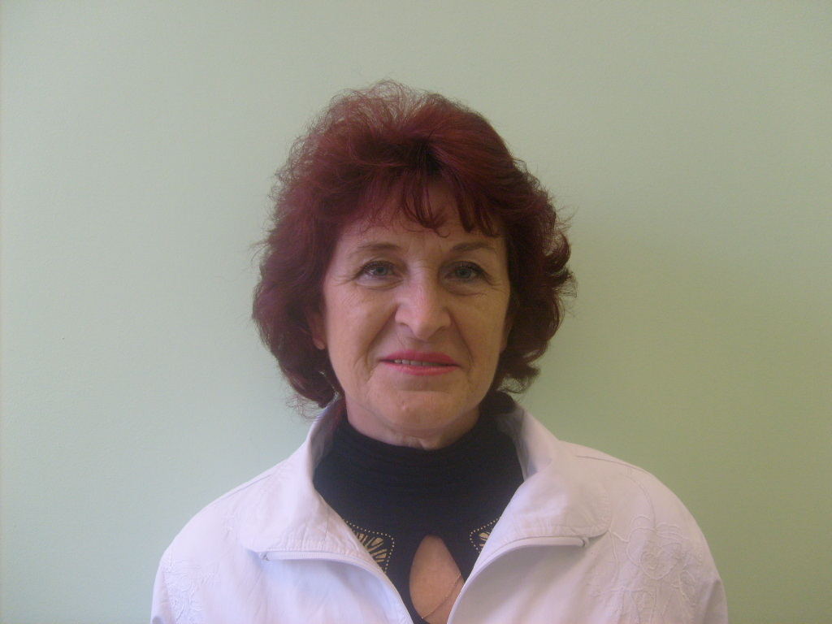

Анкета домработницы
Оксана Александровна

Возраст | 48 лет
Прописка | Россия
Фактическое место  проживания | г. Москва
Семейное положение | Разведена
Образование | Среднее специальное ( повар-кондитер)
Опыт работы | 15 лет в семьях  уборка квартир и домов общей площадью от 100 до 1000 кв.м.
Профессиональные  навыки | Полный уход за домом  Влажная и сухая уборка  Уход за гардеробом  Правильная ( раздельная) стирка белья  Умение пользоваться парогенератором и всеми современными средствами бытовой химии  Приготовление домашней пищи ( диетическое питание, европейская и русская кухня)  Уход за обувью  Мытье окон, генеральная уборка дома ( люстры, шкафы и тд)  Сортировка белья в шкафу ( по цветам и структуре ткани)  Выгул собаки

